Guía de Estudio 1° medio

Fecha: 05/05/2020

Asignatura: Artes Visuales.

Temática: Grabado.

Nombre:

Curso:

**Objetivo de Aprendizaje:** Crear trabajos y proyectos visuales basados en sus imaginarios personales, investigando el manejo de materiales sustentables en procedimientos de grabado.

**Objetivo de la Clase:** Experimentar con la técnica de impresión de grabado creando una matriz con elementos reciclables.

**Propósito ¿Para qué aprendo esto?:** Para que al momento de crear una obra pueda pensar y considerar una opción artística que va más allá de una pintura o una escultura, adaptando la técnica a los materiales que poseo cotidianamente.

***Instrucciones:***

* Leer completamente la guía antes de contestar y hacer las actividades.
* Una vez que hayas terminado de leer, comienza a responder la guía.
* No es necesario imprimir la guía. Puedes entregar en una hoja sólo las respuestas.
* Recuerda que este material es para apoyar tu proceso pedagógico, mientras dure la contingencia, por lo que es importante que realices la actividad.
* **Esta guía está destinada para ser desarrollada en dos horas por lo que la empezarás hoy martes 5 de mayo, y la segunda parte la desarrollarás cuando corresponda artes nuevamente según el horario que está siendo entregado semanalmente.**

**Haz Ahora: (4minutos)**

**Encierra en un círculo la alternativa correcta: ¿Cuál de las siguientes definiciones corresponde la de “Grabado”?**

Si no estás segura/o de la respuesta escoge la que más creas que se asemeje. La idea es que al terminar de desarrollar la guía conozcas y sepas aplicar el concepto.

1.- Técnica de impresión, dónde se dibuja una imagen sobre una estructura rígida, dejando una huella que después alojará tinta y será transferida por presión a otra superficie como papel o tela, lo que permite obtener varias reproducciones.

2.- Es el arte de la representación gráfica utilizando [pigmentos](https://es.wikipedia.org/wiki/Pigmento) mezclados con otras sustancias aglutinantes orgánicas o sintéticas

3.- Es una forma de expresión gráfica que plasma imágenes sobre un espacio plano, considerado parte de la pintura y una de las modalidades de las artes visuales.

**Inicio al Contenido Nuevo: (palabras/conceptos claves): 30 minutos**

**¿Qué es el Grabado?**

Técnica de impresión, dónde se dibuja una imagen sobre una estructura rígida (madera, metal, linóleo, etc).

Luego de dibujar se intervine tallando (madera, linóleo) o realizando incisiones (metal) dejando una huella a la que después se le aplicará tinta y será transferida por presión a otra superficie como papel o tela, lo que permite obtener varias reproducciones.

**¿En qué se diferencia con el Estampado visto en la guía anterior?** En que en el estampado se utilizan como matriz elementos que duran una pequeña cantidad de reproducciones, en cambio la matriz que se crea en el grabado es durabilidad indeterminada (mínimo 200 estampas).

* Para entender mejor, mira lo siguientes videos

[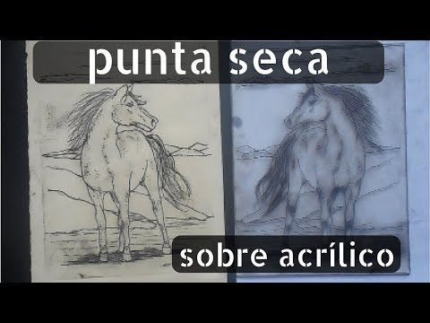](https://www.youtube.com/watch?v=V9EUObXnmiA) [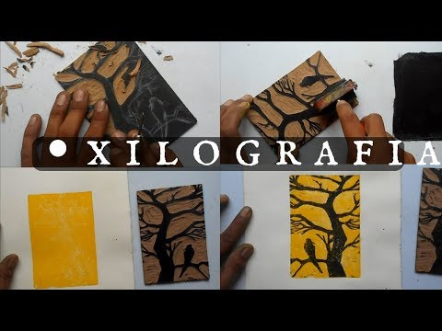](https://www.youtube.com/watch?v=CfKFRZVWqbE)

[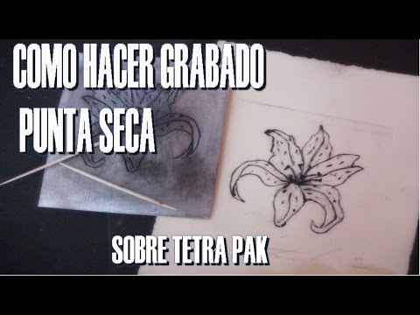](https://www.youtube.com/watch?v=veIciU_Ed-4)

<https://www.youtube.com/watch?v=V9EUObXnmiA&feature=youtu.be>

<https://www.youtube.com/watch?v=CfKFRZVWqbE&feature=youtu.be>

<https://www.youtube.com/watch?v=veIciU_Ed-4&feature=youtu.be>

A continuación veremos obras de grabado de artistas chilenos, para que conozcas sus trabajos y la técnica que emplean en sus obras.

Santos Chávez

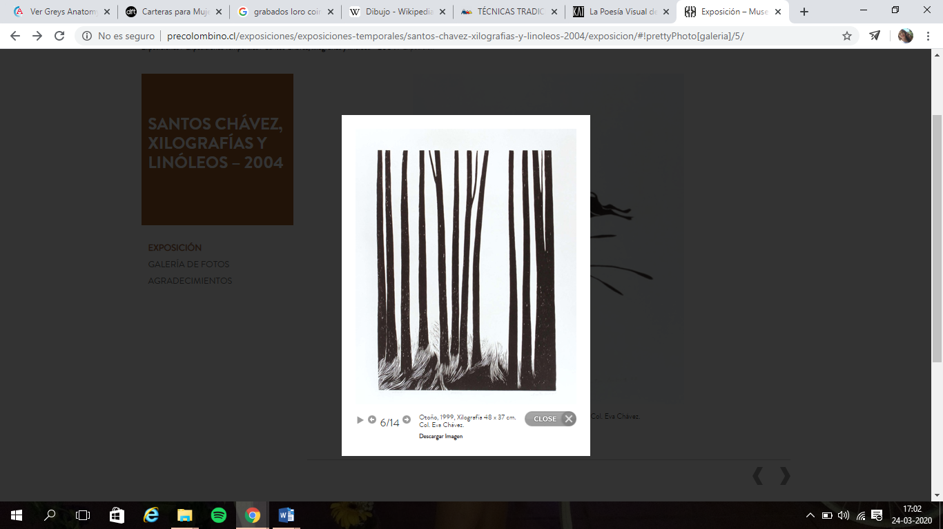 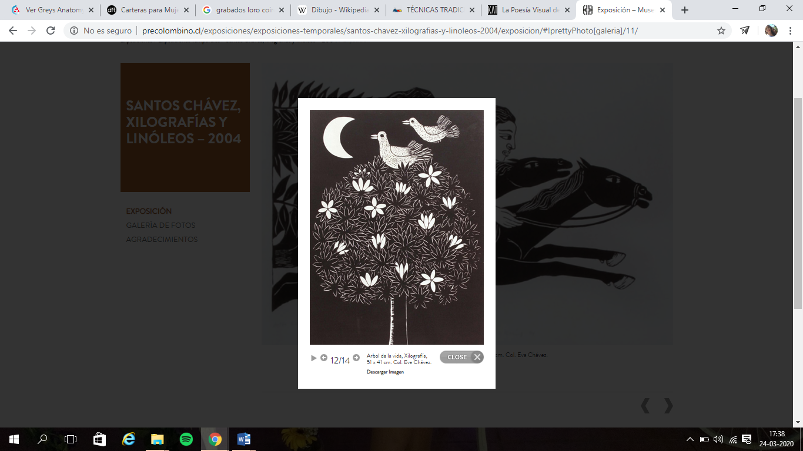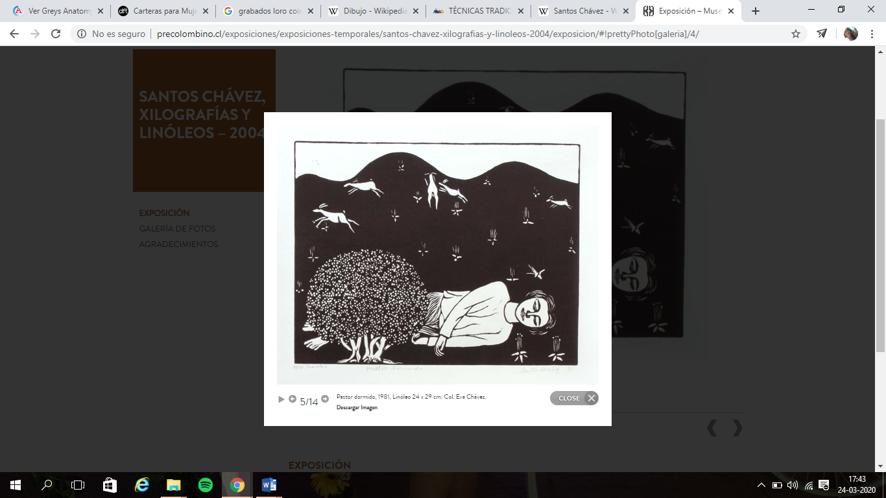

Pastor Dormido (1981)

Xilografía

Árbol de la vida

Xilografía

Otoño (1999)

Xilografía

Beatriz Leyton: AriSto:

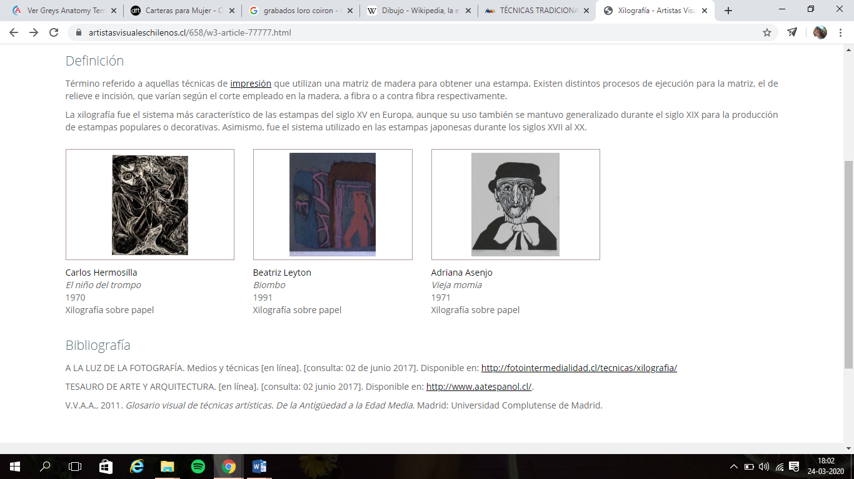 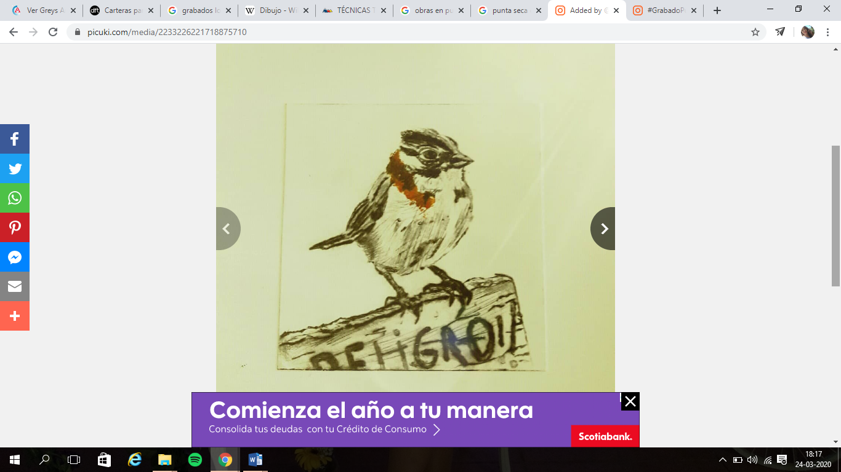

Chincol

Punta Seca

Biombo (1991)

Xilografía

*Si deseas investigar más respecto a lo que es el grabado y sus técnicas puedes visitar el siguiente link: <https://www.arslatino.com/index.php/es/magazine/tecnicas/611-tecnicas-tradicionales-de-grabado>

¿Cuál de las técnicas de grabado vistas recientemente te llamó la atención? ¿Por qué?

________________________________________________________________________________________________________________________________________________________________

¿Se te ocurren otros materiales, cotidianos o reciclados, con los que podrías crear una matriz? ¿Cuáles?

________________________________________________________________________________________________________________________________________________________________

**Práctica Guiada: 25 minutos**

¡¡Ahora crearás tu propio grabado!! Para ello es necesario que primero crees un diseño, puede ser de la temática que tú quieras, pero intenta expresar tus emociones y dejar plasmado tus equivocaciones, soluciones y progreso en esta obra. Para ello haremos una especie de bitácora respondiendo algunas preguntas.

**Instrucciones:**

* Haz un boceto de grabado. (sacar una fotografía y ponerla en el recuadro).
* Responde las preguntas que están a continuación.

¿Qué temática es la que quiero abordar?

________________________________________________________________________________

¿Qué es lo que quiero transmitir por medio de esta obra? ¿Qué sentimiento/emoción predomina?

________________________________________________________________________________________________________________________________________________________________________________________________________________________________________________

¿Es qué elementos de mi boceto se hace presente el sentimiento/emoción?

________________________________________________________________________________________________________________________________________________________________

¿Cuál es la técnica que quiero aplicar?

________________________________________________________________________________

**Fecha: 19/05/2020**

**Práctica Independiente: (45 minutos)**

Instrucciones:

* Escoge la matriz a utilizar. **Sugerencias**: Para realizar grabados como la xilografía puedes usar una bandeja de plumavit o una goma eva sobre cartón (pega una sobre un trozo de cartón y luego utilízala como matriz). Para realizar grabados como la técnica de punta seca puedes usar como matriz una mica, radiografía, un acrílico o una caja de tetrapack.
* Traspasa el boceto a la matriz seleccionada. (saca una foto del proceso e inserta acá la imagen)
* Comienza a intervenir la matriz. Sugerencias: Puedes experimentar con un mondadientes, aguja, compás o un lápiz pasta gastado. (saca una foto del proceso e inserta acá la imagen)
* Una vez lista la matriz, busca una témpera del color que te guste y aplícala sobre la matriz, luego estámpala en una hoja. (Esta copia será tu primera prueba de artista (P/A). Una vez seca esta copia escribe bajo la imagen P/A. (Más abajo habrá un ejemplo) (saca una foto del proceso e inserta acá la imagen)
* Imprime por lo menos dos copias más y selecciona la que tú encuentres que salió mejor. Si sacaste tres copias y eliges la número dos, debes escribir 2/3. Si eliges la primera, debes escribir 1/3. (Abajo está el ejemplo)
* Una vez secas las copias escribe los datos según este formato:

P/A Nombre de la Obra Nombre de la técnica Año Firma

2/3

Datos

Copia de Grabado

**Importante!! Siempre los datos deben ir escrito con lápiz grafito.**

* Coloca en este recuadro las siguientes fotografías:

Fotografía de la matriz

Fotografía de la P/A

Fotografía de la copia seleccionada

Responde las siguientes preguntas:

¿Mi grabado resultó como esperaba? ¿Por qué?

________________________________________________________________________________________________________________________________________________________________

¿Cuál fue la parte que más me costó realizar? ¿Por qué?

________________________________________________________________________________________________________________________________________________________________

Finalmente, ¿Creo que con mi obra de grabado logro transmitir la temática y el sentimiento/emoción escogido? Argumenta tu respuesta.

________________________________________________________________________________________________________________________________________________________________________________________________________________________________________________

**Cierre: (3 minutos)**

Ahora que ya realizaste tu grabado, responde:

Al momento de realizar en el futuro una obra ¿crees que pensaras en realizar un grabado? ¿Por qué?

________________________________________________________________________________________________________________________________________________________________________________________________________________________________________________

**Ticket de Salida (3 minutos)**

**Encierra en un círculo la opción correcta ¿Cuál de las siguientes definiciones corresponde la de “Grabado”?**

1.- Es el arte de la representación gráfica utilizando [pigmentos](https://es.wikipedia.org/wiki/Pigmento) mezclados con otras sustancias aglutinantes orgánicas o sintéticas.

2.- Técnica de impresión, dónde se dibuja una imagen sobre una estructura rígida, dejando una huella que después alojará tinta y será transferida por presión a otra superficie como papel o tela, lo que permite obtener varias reproducciones.

3.- Es una forma de expresión gráfica que plasma imágenes sobre un espacio plano, considerado parte de la pintura y una de las modalidades de las artes visuales.

**Metacognición: (3 minutos)**

En escala de 1 a 5 (siendo 1 muy bajo y 5 muy alto)¿Qué tan desafiante te pareció la clase? Argumenta tu respuesta.

________________________________________________________________________________________________________________________________________________________________________________________________________________________________________________

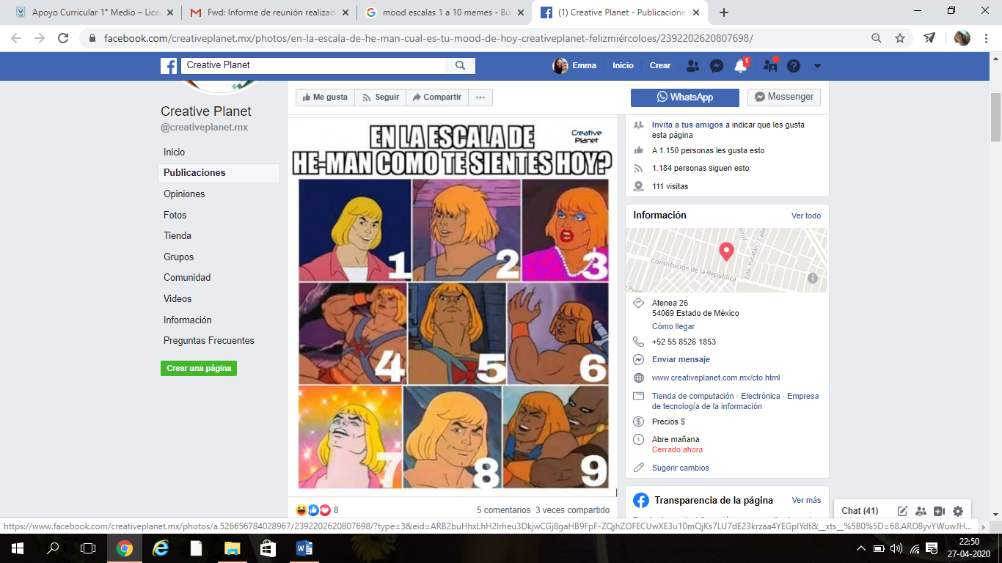

Pauta de Evaluación

|  |  |  |  |
| --- | --- | --- | --- |
| Criterios | Logrado | Medianamente | Por lograr |
| Dimensión 1: Realización de Guía. | | | |
| Realizo completamente la guía respondiendo todas las preguntas e inserta las imágenes solicitadas. |  |  |  |
| Dimensión 2: Desarrollo de ideas y creación | | | |
| Realizo un boceto donde evidencio la temática escogida. |  |  |  |
| En mi boceto logro plasmar un sentimiento/emoción. |  |  |  |
| Utilizo un elemento reciclable sugerido para realizar la matriz. |  |  |  |
| Logro plasmar adecuadamente el boceto en la matriz. |  |  |  |
| En la copia de artista, y en el grabado seleccionado se distingue claramente el boceto. |  |  |  |
| Dimensión 3: Oficio | | |  |
| Escribo los datos del grabado según el formato establecido. |  |  |  |
| Realizo las copias de grabado logrando un trabajo sin manchas ni arrugas. |  |  |  |